PENERAPAN MULTITASK LEARNING DAN BERT UNTUK MEMPREDIKSI SPLICE SITES PADA SEKUENS DNA EUKARIOT

PROPOSAL TESIS

Karya tulis sebagai salah satu syarat
kelulusan MK IF5099 Metodologi Penelitian/Tesis 1

Oleh
MUHAMMAD ANWARI LEKSONO
NIM: 23520050
(Program Studi Magister Informatika)



INSTITUT TEKNOLOGI BANDUNG
11 2021
PENERAPAN MULTITASK LEARNING DAN BERT UNTUK MEMPREDIKSI SPLICE SITES PADA SEKUENS DNA EUKARIOT

Oleh
MUHAMMAD ANWARI LEKSONO
NIM: 23520050
(Program Studi Magister Informatika)

Institut Teknologi Bandung

Menyetujui
Calon Tim Pembimbing

Tanggal 29 November 2021

Calon Dosen Pembimbing

_____________________________________

(Dr. Eng. Ayu Purwarianti, S. T., M. T.)

DAFTAR ISI

DAFTAR ISI i
DAFTAR SINGKATAN DAN LAMBANG ii
DAFTAR ISTILAH iii
DAFTAR GAMBAR v
Bab I Pendahuluan 1
I.1. Latar Belakang 1
I.2. Masalah Penelitian 3
I.3. Tujuan 3
I.4. Hipotesis 3
I.5. Batasan Masalah 4
Bab II Tinjauan Pustaka 5
II.1. Multitask Learning 5
II.2. Analisis Sekuens Genetik 10
II.3. Representation Learning 19
Bab III Metodologi dan Implementasi 22
III.1. Analisis Masalah 22
III.2. Analisis Solusi 24
III.3. Rancangan Solusi 24
DAFTAR PUSTAKA 28

DAFTAR SINGKATAN DAN LAMBANG

Singkatan | Nama
A | Adenine
C | Cytosine
G | Guanine
T | Thymine
BERT | Bidirectional Encoder Representations from Transformers
SS | Splice sites
TSS | Transcription Start Site
TBS | Transcription Binding Site
PAS | Polyadenylation Signal
DNA | Deoxyribonucleic acid
RNA | Ribonucleic acid
MTL | Multitask Learning
TL | Transfer Learning
FC | Fully connected (layer)

DAFTAR ISTILAH
Istilah | Arti
k-mer | Bagian dari sekuens dengan panjang k.
gen | Unit genetik yang berada pada lokasi tertentu pada kromosom tertentu.
genom | Kumpulan informasi genetik yang lengkap.
basa nitrogen | Molekul organik yang bersifat basa dan memiliki atom nitrogen
DNA/RNA sequencing | Proses membaca sekuens DNA/RNA dari suatu sampel organisme
eukariot | Jenis dari sel yang memiliki area inti sel yang batas yang jelas
prokariot | Jenis dari sel yang tidak memiliki batas-batas daerah inti sel yang jelas.
DNA | Material yang membawa informasi mengenai aspek struktural dan fungsional organisme dan terdiri dari dua helai yang berpasangan (double strand)
RNA | Meterial yang membawa informasi mengenai aspek struktural dan fungsional organisme tertentu dan hanya terdiri dari satu helai (single strand)
mRNA | RNA hasil transkripsi DNA dalam proses pembentukan protein.
tRNA | RNA yang berfungsi membawa asam amino untuk dirangkai menjadi protein sesuai dengan urutan codon yang dibawa oleh mRNA.
promoter
splice sites | Daerah yang menjadi titik pemisah antara ekson dan intron pada DNA.
splicing | Proses pemotongan atau pemisahan ekson dan intro yang dilakukan untuk membentuk mRNA.
poly-A | Bagian akhir dari gen yang memiliki motif A berulang dan sebagai penanda akhir dari gen.
ekson | Bagian di antara promoter dan poly-A yang dibaca menjadi mRNA pada proses transkripsi
intron | Bagian yang berada di antara ekson.
transcription binding site | Titik pada sekuens DNA yang menjadi tempat menempelnya enzim RNA polimerase 2 yang bertujuan untuk membuat mRNA.
transcription start site | (lihat transcription binding site)
codon | Kombinasi dari tiga basa nitrogen yang mengkodekan satu asam amino.
start codon | Kombinasi tiga basa nitrogen yang menandakan awal dari proses translasi.
stop codon | Kombinasi tiga basa nitrogen yang menandakan akhir dari proses translasi.
FGENESH | Perangkat lunak berbasis hidden Markov model yang digunakan untuk anotasi gen eukariot.
FGENESB | Perangkat lunak berbasis hidden Markov model yang digunakan untuk anotasi gen prokariot.
protein | Senyawa yang dibentuk dari rantai asam amino yang berguna untuk pertumbuhan sel.
RNA polimerase | Enzim pembentuk RNA.
transkripsi | Proses pembacaan DNA oleh RNA polimerasi 2 untuk membentuk mRNA.
translasi | Proses pembacaan mRNA oleh tRNA dalam rangka menyusun asam amino menjadi rantai asam amino untuk membentuk protein.
regulasi | Proses pengaturan bilamana sebuah gen dapat berekspresi menjadi protein.

DAFTAR GAMBAR
Gambar 1 Pengelompokan Transfer Learning dari Ruder (2019) 6
Gambar 2 Arsitektur Pretraining dan Fine-Tuning BERT (Devlin et. al., 2018) 7
Gambar 3 Representasi Input BERT (Devlin et. al., 2018) 8
Gambar 4 Arsitektur MT-DNN (Liu et. al., 2015) 9
Gambar 5 Arsitektur MT-DNN dengan BERT (Liu et. al., 2019) 9
Gambar 6 Ilustrasi Struktur Gen pada Sel A) Prokariot dan B) Eukariot 11
Gambar 7 Arsitektur DeePromoter (Oubounyt et. al., 2019) 13
Gambar 8 Gambaran Umum Splice2Deep (Albaradei et. al., 2020) 16
Gambar 9 Arsitektur Model Splice2Deep (Albaradei et. al., 2020) 16
Gambar 10 Arsitektur Model SANPolyA (Yu dan Dai, 2020) 18
Gambar 11 Prediksi DNA A. thaliana pada FGENESH A. Thaliana 22
Gambar 12 Prediksi DNA A. thaliana pada FGENESH H. sapiens 23
Gambar 13 Arsitektur Umum Sistem 25
Gambar 14 Arsitektur Umum Model 26

Pendahuluan
- Latar Belakang
Genom adalah kunci kehidupan semua organisme di Bumi. Pada genom terdapat informasi yang lengkap mengenai sebuah makhluk hidup. Genom tersusun dari sejumlah sekuens genetik yang dibentuk dari rantai basa nitrogen yang dikodekan dengan karakter A, T/U, G, dan C. Seiring dengan berkembangnya teknologi DNA/RNA sequencing, sekuens genetik dapat dibaca dari jaringan sampel dengan akurasi tinggi dan dalam jumlah besar. Hal ini mengakibatkan fokus penelitian genomik bergeser dari metode sequencing ke metode analisis sekuens genetik (Ejigu dan Jung, 2020).
Analisis sekuens genetik dilakukan untuk mendapatkan karakteristik struktural dan fungsional sebuah sekuens. Hal ini dapat dilakukan dengan mencocokkan sekuens pada basis data gen (homology-based) atau menganalisis sekuens tersebut secara statistik secara keseluruhan (ab initio) (Xiong, 2006). Analisis sekuens secara ab initio telah dilakukan menggunakan machine learning dan seiring dengan meningkatkan popularitas neural network, analisis juga dilakukan menggunakan deep learning. Salah satu bentuk analisis sekuens dasar adalah anotasi gen. Anotasi gen dilakukan untuk memprediksi keberadaan gen pada sekuens dan memberikan label terhadap struktur gen tersebut. Dari analisis ini dapat diprediksi ekspresi protein dari sekuens tersebut dan kemudian dapat dilanjutkan ke dalam analisis metabolisme.
Penggunaan machine learning untuk anotasi gen telah banyak dilakukan. Penggunaan Hidden Markov Model (HMM) untuk anotasi DNA eukariot (Solovyev et. al., 2006) dan prokariot (Solovyev dan Salamov, 2011) telah berhasil dilakukan dan diimplementasikan sebagai webservice Softberry yang dapat digunakan oleh umum. Penerapan deep learning juga dilakukan untuk memprediksi keberadaan promoter dan splice sites yang memisahkan komponen intron dan ekson pada DNA eukariot (Albaradei et. al., 2020; Oubounyt et. al., 2019; Umarov dan Solovyev, 2017; Umarov et. al., 2019; ).
Banyaknya variasi genetik mendorong penelitian pada representation learning untuk memperoleh fitur-fitur dari sekuens yang dapat digunakan pada berbagai analisis. Dengan memandang sekuens biologis sebagai teks bahasa alami yang menyimpan informasi makhluk hidup, metode representation learning pada natural language processing (NLP) kemudian diterapkan untuk analisis sekuens biologis (Iuchi et. al., 2021).
BERT (Devlin et. al., 2018) telah menjadi metode state-of-the-art untuk menghasilkan distributed representation dari teks dengan memperhitungkan konteks. Distributed representation yang dihasilkan bersifat generik karena dibentuk dari proses learning yang independen terhadap persoalan tertentu. Representasi ini terbukti dapat digunakan pada berbagai persoalan. Namun demikian, adaptasi BERT pada persoalan prediksi amat bergantung pada data fine-tuning. Dengan kata lain, jika data tersebut tidak diperoleh maka fine-tuning tidak dapat dilakukan dan BERT tidak dapat digunakan.
Fleksibilitas BERT yang mampu diadaptasi ke berbagai persoalan NLP menjadikannya model yang populer. Liu et. al. (2019) berargumen bahwa dengan menggunakan multitask learning (Caruana et. al., 1997) pada BERT, representasi yang dihasilkan bisa jauh lebih baik untuk berbagai persoalan NLP yang saling terkait. Hal ini dibuktikan dengan penerapan BERT pada Multi-task Deep Neural Network (MT-DNN) (Liu et. al., 2015) terhadap empat persoalan natural language understanding (NLU) mampu menghasilkan model baru yang dapat meraih skor state-of-the-art yang baru (Liu et. al., 2019).
Keberhasilan BERT dalam memproduksi representasi yang universal dan memiliki konteks menjadikannya diadaptasi ke dalam analisis sekuens biologis. Dalam analisis sekuens biologis, konteks menjadi penting karena seringkali ditemukan suatu sekuens yang sama pada suatu DNA tetapi membentuk ekspresi yang berbeda karena sekuens tersebut terletak pada posisi yang berbeda (Iuchi et. al., 2021). Oleh karena itu, arsitektur BERT diadaptasi untuk persoalan analisis sekuens genetik dalam DNABERT untuk menghasilkan reprensentasi DNA yang cukup generik sehingga dapat digunakan berbagai analisis prediksi. Dengan melakukan fine-tuning menggunakan data yang spesifik, DNABERT mampu melakukan prediksi promoter, identifikasi transcription binding sites, dan identifikasi splice sites (Ji et. al., 2021).
Anotasi gen secara ab initio terdiri dari berbagai persoalan rinci. Beberapa diantaranya adalah prediksi promoter, intron, ekson, transcription start site (TSS) atau transcription binding site (TBS), splicing site (SS), dan poly-A (Xiong, 2006). Anotasi gen tidak lepas dari informasi keberadaan promoter dan poly-A karena daerah gen terdapat di antara kedua area tersebut. Pelabelan ekson dan intro juga terkait dengan persoalan prediksi splice site yang memberikan gambaran lokasi pemisahan ekson dan intron pada sekuens.
Sampai saat ini berbagai model deep learning telah dikembangkan untuk menyelesaikan masalah prediksi yang spesifik seperti prediksi promoter atau splice site. Masing-masing dari model tersebut dikembangkan dengan arsitektur dan data sekuens yang spesifik sehingga tidak dapat diadaptasi pada data sekuens yang lain. DNABERT (Ji et. al., 2021) dikembangkan untuk menjawab masalah fleksibilitas tersebut. Akan tetapi, ketergantungan DNABERT pada proses fine-tuning mengakibatkan DNABERT tidak dapat digunakan untuk persoalan prediksi yang minim data.
Persoalan yang tidak memiliki data cukup dapat diselesaikan dengan bantuan informasi dari persoalan lain. Dengan menggunakan informasi dari hasil belajar pada persoalan yang terkait dengan persoalan utama, model dapat belajar dengan lebih baik untuk menyelesaikan persoalan utama tersebut (Caruana, 1997). Sebagai contoh, pada persoalan anotasi gen, lokasi splice site dapat diperkirakan dengan lebih akurat jika ada informasi keberadaan promoter dan poly-A.
Keberhasilan multitask learning dalam meningkatkan kemampuan BERT untuk menghasilkan representasi bahasa yang lebih baik membuka peluang untuk meningkatkan kualitas representasi yang dihasilkan DNABERT dengan multitask learning yang dapat digunakan untuk prediksi anotasi gen. Sampai saat ini belum ditemukan penelitian yang memanfaatkan metode multitask learning untuk anotasi gen. Oleh karena itu, penelitian ini diharapkan dapat memberikan kontribusi baru terhadap penerapan metode tersebut dan perbaikan dari implementasi DNABERT (Ji et. al., 2021) pada analisis sekuens genetik.
- Masalah Penelitian
Masalah utama yang diangkat pada penelitian ini adalah keberhasilan penggunaan DNABERT bergantung pada keberadaan data fine-tuning yang spesifik untuk persoalan tertentu. Jika data tersebut tidak tersedia maka DNABERT tidak dapat diadaptasi untuk persoalan tersebut.
- Tujuan
- Melakukan multitask learning (Caruana, 1997) pada DNABERT (Ji et. al., 2021) sehingga DNABERT dapat diadaptasi pada persoalan yang minim data dengan memanfaatkan data dari persoalan terkait yang memiliki data yang cukup.
- Menguji hasil training pada target task.
- Hipotesis
Hipotesis pada penelitian ini dibangun berdasarkan argumen-argumen berikut.
- BERT mampu menghasilkan language model dari data nirlabel dan berhasil menjadi model state-of-the-art pada sebelas persoalan NLU, termasuk didalamnya memperoleh GLUE score sebesar 80.5% dan akurasi MultiNLI sebesar 86.7% (Devlin et. al., 2018).
- Penerapan mutitask learning pada BERT mampu meningkatkan performa BERT pada persoalan NLU (Liu. et. al., 2019).
- Sekuens genetik dapat dipandang sebagai bahasa alami dengan persamaan bahwa karakter dan urutan karakter pada sekuens menentukan makna dari sekuens tersebut (Iuchi et. al., 2021).
- DNABERT dapat digunakan untuk membuat language model dari genom manusia yang cukup universal sehingga dapat dipakai pada beberapa task analisis genetik dari spesies lain dengan melakukan fine-tuning pada DNABERT (Ji et. al., 2021).
- Pada DNA eukariot gen berada di daerah antara promoter dan poly-A (Xiong, 2006).
Dari empat argumen di atas, dibentuk hipotesis sebagai berikut.
- Akurasi prediksi anotasi gen dari sekuens DNA eukariot dapat ditingkatkan dengan informasi keberadaan posisi promoter dan poly-A.
- Metode multitask learning (Caruana, 1997) dan DNABERT (Ji et. al., 2021) dapat diterapkan untuk membuat representasi data sekuens yang lebih baik untuk prediksi splice sites dengan melatih model untuk persoalan prediksi promoter dan prediksi poly-A.
- Batasan Masalah
Penelitian ini dibatasi pada ruang lingkup berikut.
- Penelitian dikerjakan di atas DNABERT yang telah dilatih pada data genom manusia (Ji et. al., 2021)
- Sekuens DNA yang digunakan pada penelitian ini adalah sekuens DNA eukariot.

Tinjauan Pustaka
- Multitask Learning
Multi-task learning (MTL) adalah pendekatan inductive transfer yang digunakan untuk meningkatkan generalisasi dari model dengan menggunakan informasi dari pelatihan berbagai task yang saling berkaitan sebagai inductive bias. MTL melakukan learning secara paralel untuk berbagai task terkait dengan membagi hasil learning tersebut dalam bentuk shared representation di antara sesama task sehingga proses learning dapat dilakukan lebih baik (Caruana, 1997).
MTL dapat meningkatkan generalisasi melalui beberapa kemungkinan. Cara pertama adalah dengan menambah sinyal backpropagation dari berbagai task yang tidak terkait pada shared representation. Ketika sinyal dari task yang tidak terkait masuk pada shared representation, task yang menjadi tujuan utama learning dapat mengenali hal tersebut sebagai noise. Dengan demikian, task utama dapat mengetahui sinyal-sinyal yang tidak penting untuk dirinya. Kemungkinan lainnya adalah ukuran shared representation yang semakin kecil karena digunakan oleh banyak task mengakibatkan hanya fitur-fitur penting saja yang dipelajari oleh model sehingga model mampu melakukan generalisasi lebih baik.
Ruder (2019) menempatkan MTL sebagai bagian dari Transfer Learning (Gambar 1). Transfer learning adalah metode learning yang melibatkan penggunaan pengetahuan dari suatu domain pada task dari domain lain yang terkait. Transfer learning dilakukan ketika pengumpulan data latih untuk sebuah task sulit atau mahal untuk dilakukan (Weiss et. al., 2016). TL secara umum dapat dibagi berdasarkan tiga aspek, yaitu kesamaan task antar domain, karakteristik dari domain sumber dan domain target, dan urutan pengerjaan task (Ruder, 2019). MTL merupakan transfer learning dengan karakteristik task domain sumber berbeda dengan task domain target dan berbagai task dipelajari secara simultan.
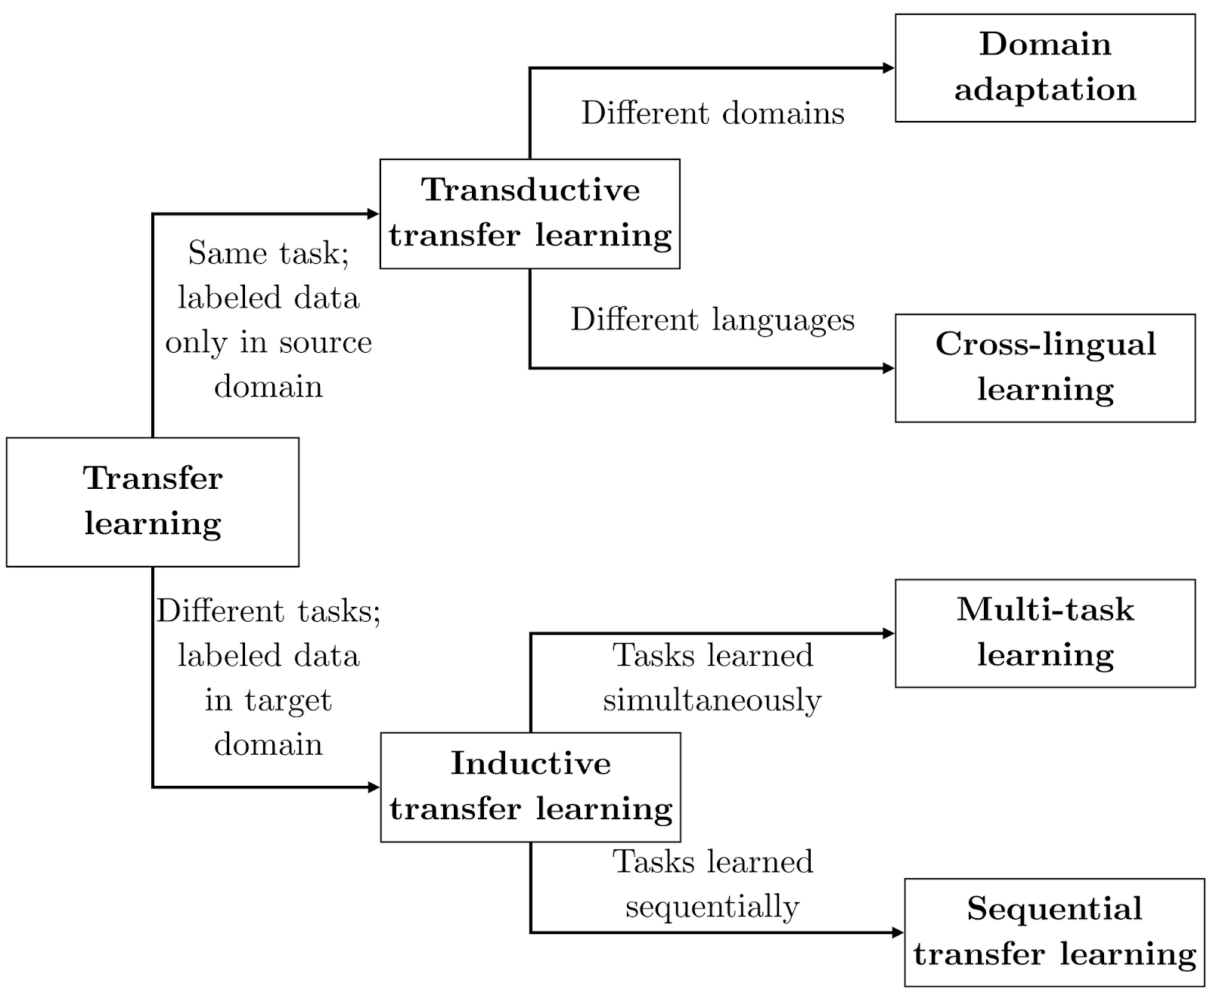
Gambar 1 Pengelompokan Transfer Learning dari Ruder (2019)
MTL memiliki dua arsitektur shared representation, yaitu hard parameter sharing dan soft parameter sharing. Pada arsitektur hard parameter sharing, hidden layer pada model digunakan secara bersama-sama oleh semua task. Hal yang berbeda pada arsitektur soft parameter sharing. Pada arsitektur ini tiap-tiap task memiliki hidden layer masing-masing. Namun demikian, di antara hidden layer tersebut terjadi komunikasi dengan tujuan meningkatkan kemiripan nilai di antara hidden layer tersebut.
Bidirectional Transformers (BERT). Salah satu bentuk transfer learning adalah language modelling (LM). LM adalah model yang menghasilkan representasi numerik sebuah kata berdasarkan semantik dari kata tersebut pada sebuah kalimat dalam konteks tertentu. Setelah dilatih, LM dapat digunakan untuk berbagai task. Salah satu LM yang berhasil menjadi state-of-the-art adalah BERT (Devlin et. al., 2018).
BERT dikembangkan dengan menggunakan Transformer (Vaswani et. al., 2017). Implementasi BERT dibagi ke dalam dua tahap, yaitu pretraining dan fine-tuning. Pada tahap pretraining, model dilatih dengan menggunakan data nirlabel pada berbagai task dan pada tahap fine-tuning, model diinisiasi dengan nilai parameter hasil pretraining dan parameter-parameter tersebut diperbaiki (fine-tune) dengan data berlabel untuk task tertentu.
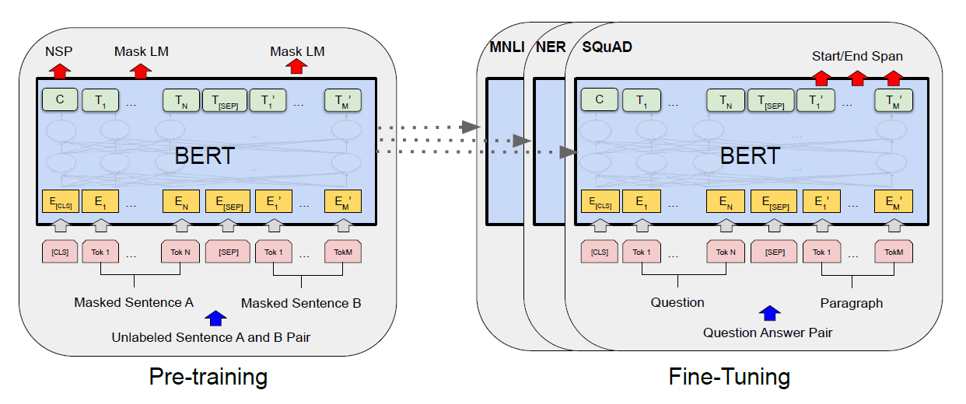
Gambar 2 Arsitektur Pretraining dan Fine-Tuning BERT (Devlin et. al., 2018)
Proses pretraining BERT diawali dengan menyiapkan sebuah sequence. Sequence ini dapat berupa satu kalimat atau dua kalimat yang dijadikan satu. Tiap sequence diawali dengan token khusus yang disebut dengan classification token atau [CLS]. Tiap token diberikan embedding dengan WordPiece (Wu et. al., 2016). Kemudian pada sequence yang terdiri dari dua kalimat, dua kalimat ini dibedakan dengan dua cara. Cara pertama adalah dengan menempatkan token [SEP] di antara dua kalimat tersebut dan cara kedua adalah memberikan embedding pada setiap token yang menandakan kepemilikan token tersebut pada masing-masing kalimat (segment embeddings). Setelah itu, tiap-tiap token juga diberikan embedding yang menyatakan posisi token tersebut dalam input (position embedding). Ilustrasi persiapan input BERT dapat dilihat pada Gambar 3.
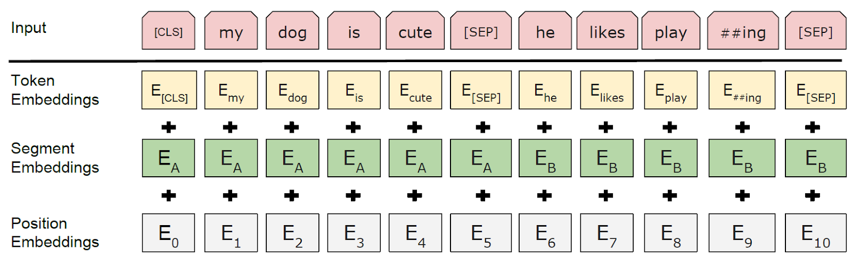
Gambar 3 Representasi Input BERT (Devlin et. al., 2018)
Proses pretraining dilakukan dengan melatih model untuk melakukan dua tugas, yaitu Masked LM (MLM) dan Next Sentence Prediction (NSP). MLM adalah task memprediksi kata tertentu yang disembunyikan pada kalimat (masked LM). Input yang diberikan adalah sepasang kalimat nirlabel yang dipisah dengan token khusus. Dari masing-masing kalimat salah satu token dipilih secara acak untuk ditutup (masking) dan model diminta untuk memprediksi token tersebut. Pada NSP, model diminta untuk memprediksi apakah pada input sequence kalimat kedua merupakan kelanjutan dari kalimat pertama. Arsitektur proses fine-tuning hanya berbeda dengan proses pretraining pada bagian output layer. Output layer pada proses fine-tuning disesuaikan dengan task tujuan.
Multi-Task Deep Learning Neural Network (MT-DNN). Liu et. al. (2015) pertama kali mengenalkan MT-DNN untuk menghasilkan representasi semantik dari teks (representation learning) yang dikhususkan pada persoalan semantic classification dan semantic information retrieval. Untuk menghasilkan representasi ini, model dilatih secara paralel untuk menjawab persoalan klasifikasi dan ranking. MT-DNN terdiri dari empat bagian, yaitu input layer (X), word hash layer (l₁), semantic representation layer (l₂), dan task-specific representation (l₃). Input layer, word hash layer, dan semantic representation layer adalah tiga bagian yang digunakan oleh semua task secara bersamaan (shared parameter). Arsitektur MT-DNN dapat dilihat pada Gambar 4.
Liu et. al. (2019) melanjutkan pengembangan MT-DNN (Liu et. al., 2015) untuk memecahkan masalah natural language understanding (NLU). Liu et. al. (2019) menggunakan pendekatan gabungan antara MTL dan BERT dalam membuat model MT-DNN. MT-DNN dibuat dengan menggunakan empat task, yaitu single text classification, pairwise text classification, text similarity scoring, dan relevance ranking. Model dilatih terhadap keempat task ini untuk menghasilkan representasi yang lebih baik untuk persoalan NLU. Arsitektur MT-DNN dengan BERT dapat dilihat pada Gambar 5.
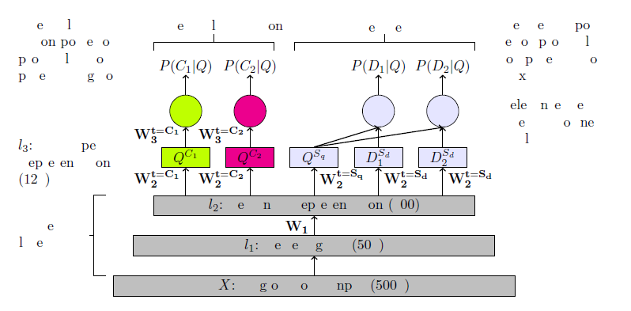
Gambar 4 Arsitektur MT-DNN (Liu et. al., 2015)
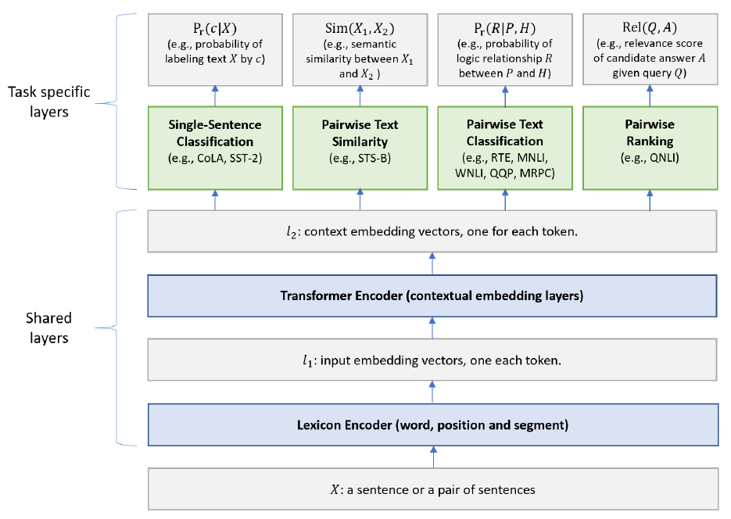
Gambar 5 Arsitektur MT-DNN dengan BERT (Liu et. al., 2019)
Karena MT-DNN menggunakan BERT sebagai shared parameter untuk MTL, input layer (X) model disesuaikan dengan BERT untuk menerima input berupa sequence yang terdiri dari satu atau dua kalimat. Lexicon Encoder melakukan embedding pada input X sesuai dengan perlakukan input pada BERT. Transformer Encoder terdiri dari beberapa lapisan Transformer dua arah (bidirectional) (Vaswani et. al., 2017). Transformer Encoder ini merupakan shared parameter yang digunakan pada empat task. Pada model ini BERT akan dilatih menggunakan berbagai task setelah sebelumnya dilatih dengan unsupervised learning task.
- Analisis Sekuens Genetik
Analisis sekuens genetik adalah proses identifikasi karakter struktural dan fungsional pada sekuens genetik (DNA dan RNA). Data yang digunakan dalam analisis sekuens genetik adalah data genetik berupa teks yang tersusun dari karakter basa nitrogen, yaitu A (adenine), T (thymine), G (guanine), dan C (cytosine). Empat karakter tersebut ditemukan pada DNA. Hal yang sama juga ditemukan pada RNA kecuali karakter T yang digantikan dengan U (urasil). Selain itu, analisis sekuens genetik juga dilakukan pada protein. Panjang sekuens genetik dinyatakan dalam satuan karakter base-pair (bp). Bentuk lain dari sekuens genetik adalah protein. Protein merupakan sekuens dari asam amino. Berbeda dengan DNA/RNA, sekuens protein terdiri dari karakter-karakter asam amino. Sekuens protein memiliki kaitan erat dengan DNA/RNA karena sekuens asam amino merupakan hasil dari translasi DNA/RNA (Xiong, 2006).
Analisis sekuens genetik dapat dilakukan dengan berbagai metode untuk berbagai tujuan. Salah satu bentuk analisis sekuens genetik adalah prediksi gen dan promoter. Prediksi gen dan promoter adalah analisis terhadap sekuens untuk memperkirakan struktur gen dari sekuens tersebut. Prediksi gen adalah tahap awal dari proses anotasi gen dan genom secara keseluruhan (Xiong, 2006). Dengan memprediksi anotasi gen, ekspresi gen tersebut dapat diperoleh. Dengan memetakan fungsi dan struktur gen dari keseluruhan genom, mekanisme metabolisme organisme dapat diketahui dengan baik. Pengetahuan mengenai metabolisme dapat dimanfaatkan untuk berbagai hal khususnya hal-hal terkait bidang medis.
Struktur gen sel prokariot dan eukariot memiliki perbedaan sebagaimana tertera pada Gambar 6. DNA prokariot merupakan sekuens yang padat akan gen. Sebuah gen prokariot dapat dibagi menjadi daerah intergenic, UTR (untranslated region), start codon, coding region, dan stop codon. Daerah intergenic adalah deretan basa yang memisahkan satu gen dengan gen lainnya. UTR adalah bagian yang tidak diekspresikan menjadi protein tetapi mengatur proses pembentukan protein dari gen. Start codon, coding region, dan stop codon adalah bagian DNA yang secara langsung mengkodekan protein.
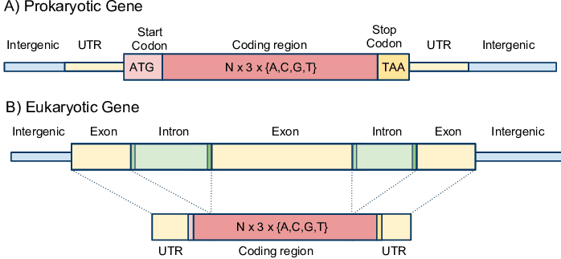
Gambar 6 Ilustrasi Struktur Gen pada Sel A) Prokariot dan B) Eukariot
DNA eukariot merupakan sekuens yang renggang. Hal ini terlihat pada adanya komponen intron yang membagi coding region menjadi beberapa bagian. Bagian-bagian ini disebut ekson (exon). Ketika DNA eukariot akan diekspresikan menjadi protein, bagian intron dari DNA ini harus dikenali dan dipotong pada titik tertentu (intron splicing) sehingga hanya tersisa ekson saja. Ekson-ekson ini kemudian digabung dan diterjemahkan menjadi mRNA untuk kemudian ditranslasikan menjadi protein oleh tRNA. Dari kedua karakter DNA ini, dapat disimpulkan prediksi gen pada DNA eukariot lebih kompleks dibandingkan pada DNA prokariot.
Metode prediksi gen secara umum terbagi dua, yaitu ab initio dan homology based. Prediksi ab initio dilakukan berdasarkan karakter/fitur yang terkandung dari sekuens yang diprediksi. Ab initio bergantung pada dua hal. Hal pertama adalah gene signal yang terdiri dari start dan stop codon, intron splice, transcription binding sites, ribosomal binding sites, dan polyadenylation sites. Hal kedua adalah konten dari sekuens itu sendiri. Pendekatan homology-based merupakan pendekatan yang membandingkan sekuens dengan basis data sekuens. Dari perbandingan ini dapat diketahui karakteristik dari sekuens yang dianalisis (Xiong, 2006).
Variasi dan jumlah data genetik yang besar melahirkan kebutuhan akan kemampuan untuk memproses data genetik dengan komputer. Untuk meningkatkan kemampuan analisis, metode machine learning diterapkan untuk analisis data genetik. Seiring dengan perkembangan deep learning, penelitian implementasi deep learning untuk analisis data genetik pun semakin meningkat. Dalam konteks anotasi gen, deep learning telah dieksplorasi untuk mendeteksi motif-motif tertentu yang menandakan fitur dari sekuens. Berikut ini akan dijelaskan secara ringkas beberapa task terkait anotasi gen dan model deep learning yang dirancang untuk menyelesaikan task tersebut.
Prediksi Promoter. Prediksi promoter adalah tahap awal dari prediksi gen. Promoter adalah bagian dari DNA yang terletak sebelum area gene start sites dan berfungsi sebagai tempat RNA polimerase dan transcription factor berikatan. Dengan demikian, kedua hal ini dapat dikatakan sebagai regulator dari ekspresi gen. Pada organisme eukariot umumnya ditemukan promoter bernama TATA-box yang terletak pada area tiga puluh basa sebelum titik transcription start sites dan memiliki motif TATA(A/T) A(A/T) (Xiong, 2006).
DeePromoter merupakan model deep learning yang dikembangkan untuk mendeteksi keberadaan promoter TATA-box pada DNA eukariot (Oubounyt et. al., 2019). Promoter TATA-box adalah bagian dari sekuens DNA dengan karakter basa A dan T yang berulang dan menandakan awal proses transkripsi (Baker et. al., 2003). Sebagai penanda awal transkripsi, keberadaan promoter menjadi aspek penting dari analisis ekspresi gen dan jaringan regulasi gen.
DeePromoter dilatih menggunakan dataset dari Eukaryotic Promoter Database (EPDnew) (Dreos et. al., 2012). Dataset terbagi menjadi dua label, yaitu TATA dan non-TATA. Model dilatih untuk mengenali manusia dan tikus. Dari kombinasi dua spesies dan dua label ini terbentuk empat dataset, yaitu Human TATA, Human non-TATA, Mouse, dan Mouse non-TATA. Tiap sekuens memiliki ukuran 300 bp. Dari empat dataset ini, Oubounyt et. al. (2019) membentuk empat dataset negatif. Masing-masing dari keempat label di atas diperlakukan sebagai label positif. Untuk membuat dataset negatif, Oubounyt et. al. (2019) membuat sekuens negatif yang merupakan pasangan dari sekuens positif. Sekuens negatif ini dibuat dengan cara membagi sekuens positif pasangannya ke dalam dua puluh bagian. Posisi dua belas bagian tersebut diacak sementara posisi delapan bagian sisanya tidak diubah.
Oubounyt et. al. (2019) menguji DeePromoter dengan beberapa arsitektur, yaitu CNN, LSTM, BiLSTM, dan kombinasi CNN-LSTM. Arsitektur yang dipilih adalah CNN-BiLSTM. Pada arsitektur ini, sekuens input dikonversi menjadi vektor dua dimensi dengan metode one-hot encoding. Metode ini mengubah masing-masing karakter basa nitrogen menjadi vektor satu dimensi dengan berukuran empat. Asosiasi karakter basa nitrogen dengan vektor konversi yang digunakan adalah (1, 0, 0, 0), (0, 1, 0, 0), (0, 0, 1, 0), dan (0, 0, 0, 1) untuk karakter A, C, G, dan T secara berurutan.
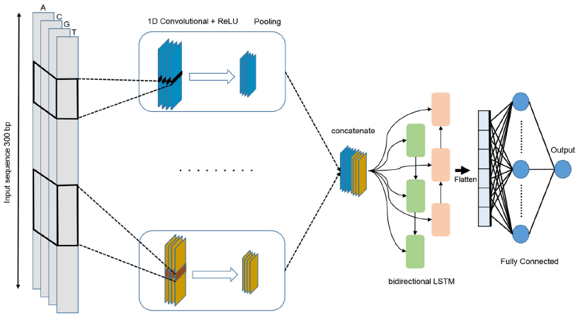
Gambar 7 Arsitektur DeePromoter (Oubounyt et. al., 2019)
Terlihat pada Gambar 7 bahwa DeePromoter menggunakan konfigurasi arsitektur yang berbeda untuk memprediksi label TATA dan non-TATA. DeePromoter menggunakan dua lapisan convolutional layer dengan window size 27 dan 14 untuk data berlabel TATA dan tiga lapisan convolutional layer dengan window size 27, 14, dan 7. Semua convolutional layer diikuti dengan fungsi aktivasi ReLU (Glorot et. al., 2011), max pooling layer dengan window size 6. Hasil dari layer ini digabung secara sekuensial dan diteruskan pada lapisan BiLSTM yang terdiri dari 32 node untuk menangkap fitur ketergantungan antara karakter basa. Setelah itu, proses dilanjutkan pada dua lapis fully connected layer yang terdiri dari 128 node di lapis pertama dengan fungsi aktivasi ReLU dan satu node pada lapis kedua sebagai classification layer dengan fungsi aktivasi sigmoid. Performa DeePromoter diukur dengan metrik precision, recall, dan mcc.
Performa DeePromoter diukur dan dibandingkan dengan CNNProm (Umarov dan Solovyev, 2017) sebagai model state-of-the-art sebelumnya. Pengujian dilakukan dengan membuat data latih dan data uji dengan metode DeePromoter dan CNNProm. CNNProm membentuk dataset negatif dengan menggunakan dataset non promoter. Hasil pengujian menunjukkan DeePromoter berhasil mencapai skor yang lebih baik untuk tiga metrik di atas dibandingkan dengan model state-of-the-art CNNProm dengan skor rata-rata precision dan recall masing-masing sebesar 90% dan skor rata-rata mcc sebesar 87%.
Prediksi Splice Sites. DNA pada sel eukariot memiliki komponen intron dan ekson (Xiang, 2006). Pada proses pembentukan protein, transkripsi dilakukan pada DNA untuk membentuk mRNA dan mRNA tidak mengandung intron. Oleh karena itu pada saat transkripsi, komponen intron akan dipotong dan komponen ekson akan langsung digabung. Splicing adalah operasi pemotongan intron. Dengan memprediksi lokasi splicing, posisi dan bentuk ekson dapat diprediksi dan sekuens mRNA pun dapat diperkirakan. Dari sekuens mRNA dapat diprediksi sekuens asam amino pembentuk protein. Variasi genetik yang tinggi memungkinkan terjadinya alternative splicing yang mengakibatkan proses transkripsi pada satu sekuens DNA dapat menghasilkan berbagai mRNA. Splice site (SS) terbagi menjadi dua, yaitu Donor (DoSS) dan Acceptor (AcSS). DoSS adalah splice site yang berada setelah ekson dan sebelum intron. AcSS adalah splice site yang berada setelah intron dan sebelum ekson.
Splice2Deep adalah model deep learning yang dilatih untuk memperkirakan lokasi splicing pada DNA eukariot (Albaradei et. al., 2020). Splice2Deep terdiri dari lima model yang masing-masing dilatih dengan data genetik organisme yang berbeda. Lima organisme tersebut adalah H. sapiens, A. thaliana, Oryza sativa japonica, Drosophila melanogaster, and C. elegans. Untuk menghasilkan model yang mampu menggeneralisasi dengan baik, masing-masing model divalidasi dengan menggunakan data organisme yang berbeda (cross-organism validation). Untuk masing-masing model, dibentuk dua model untuk memprediksi DoSS dan AcSS. Dataset yang digunakan untuk H. sapiens, A. thaliana, Oryza sativa japonica, Drosophila melanogaster, and C. elegans secara berurutan adalah GRCh38.p12 (Zerbino et. al., 2018), TAIR10 (Cheng et. al., 2016), IRGSP-1.0 (Sakai et. al., 2013), BDGP6.22 (Thurmond et. al., 2019), dan WBcel235 (Lee et. al., 2017).
Model dilatih dengan menggunakan data DNA. Sebuah sekuens input (surrounding window) dibagi menjadi tiga bagian, yaitu upstream window, SS, dan downstream window. Pada kasus DoSS, sekuens pada upstream window akan direpresentasikan sebagai vektor berukuran 64 yang menggambarkan kombinasi dari tiga karakter basa atau vektor trinukleotida. Contoh representasi trinukleotida adalah AAA = [1, 0, …, 0] dan TTT = [0, 0, …, 1]. Karakter basa pada bagian downstream window direpresentasikan dalam vektor dengan ukuran panjang empat (vektor mononukleotida) untuk mewakili A, C, G, dan T. Vektor untuk masing-masing basa secara berurutan adalah [1, 0, 0, 0], [0, 1, 0, 0], [0, 0, 1, 0], dan [0 ,0, 0, 1]. Pada kasus AcSS, bagian upstream window direpresentasikan dengan vektor mononukleotida dan karakter-karakter pada bagian downstream window direpresentasikan dalam vektor trinukleotida. Sekuens surrounding window direpresentasikan dengan vektor mononukleotida. Gambaran umum model dan sekuens input dapat dilihat pada Gambar 8 dan arsitektur model dapat dilihat pada Gambar 9.
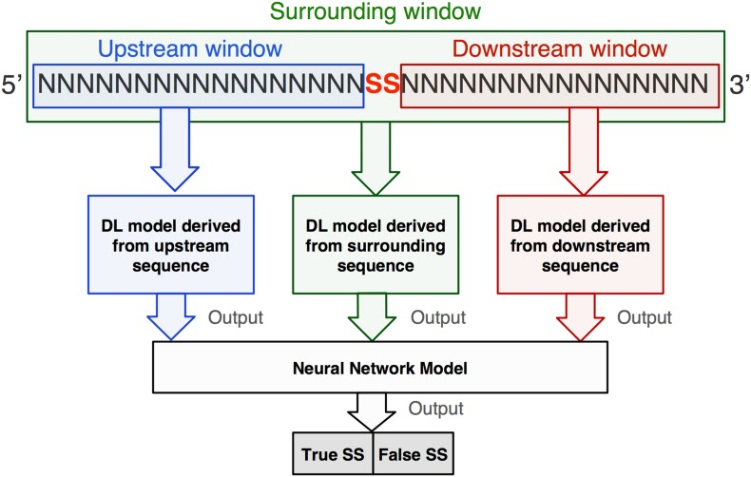
Gambar 8 Gambaran Umum Splice2Deep (Albaradei et. al., 2020)
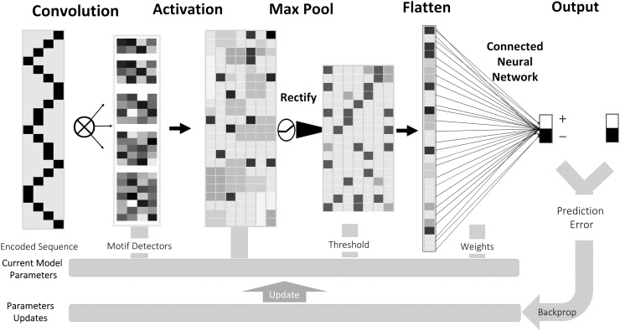
Gambar 9 Arsitektur Model Splice2Deep (Albaradei et. al., 2020)
Splice2Deep menerima input dalam bentuk sekuens karakter DNA, melakukan feature extraction, dan feature selection dari upstream window, downstream window, dan surrounding window tersebut di atas. Proses ini dilakukan dengan CNN yang terdiri dari enam bagian, yaitu sequence encoding, convolutional layer (CONV), ReLU, pooling layer (POOL), fully connected layer , dan softmax layer. Hasil dari model CNN ini kemudian digunakan sebagai input untuk model neural network untuk melakukan klasifikasi biner.
Setelah masing-masing model dilatih dengan dataset tersebut di atas, masing-masing model divalidasi dengan cross-organism validation, yaitu validasi menggunakan data organisme yang bukan organisme data latih model tersebut. Untuk beberapa kasus, model dapat melakukan prediksi lintas organisme dan memberikan hasil yang lebih baik dibandingkan dengan model yang memang dilatih untuk organisme tersebut. Sebagai contoh, model C. elegans memperoleh skor akurasi 94.07% ketika memprediksi SS D. melanogaster sedangkan model D. melanogaster hanya memperoleh skor akurasi 88.69% ketika memprediksi data dari spesies tersebut. Dari kasus-kasus unik ini, Splice2Deep menunjukkan kemampuan adaptasi untuk memprediksi SS dari data genetik yang tidak dikenal atau data genetik yang baru dan berasal dari spesies yang berbeda.
Prediksi Poly-A. Poly-A atau polyadenylation adalah sekuens yang menandakan akhir dari sebuah gen. Prediksi terhadap lokasi Poly-A dapat memberikan dugaan area gen berada. Pada manusia, sekuens Poly-A umumnya dapat dikenali dengan perulangan basa nitrogen Adenin (A). Motif Poly-A beragam di antara spesies. Sebagai contoh, manusia motif Poly-A yang umum ditemukan adalah AAUAA (Beaudoing et. al., 2000) tetapi motif ini tidak ditemukan pada spesies jamur dan tanaman (Shen et. al., 2008).
SANPolyA (Yu dan Dai, 2020) adalah model deep learning yang dikembangkan menggunakan Transformer (Vaswani et. al., 2017) dan CNN untuk mendeteksi motif Poly-A pada genom manusia dan tikus. Model ini adalah model generik yang tidak dilatih secara khusus untuk mendeteksi motif tertentu sehingga dapat mendeteksi berbagai motif Poly-A yang umum.
Dalam penelitiannya Yu dan Dai (2020) menggunakan dataset Poly-A yang telah digunakan pada berbagai penelitian yang pernah ada. Beberapa dataset tersebut adalah dragon-human (Kalkatawi et. al., 2019), omni-human (Magana-Mora et. al., 2017), C57BL/6J (BL) (Xia et. al., 2018), dan SPRET/EiJ (Xia et. al., 2018). Dataset dragon-human dan omni-human adalah dataset Poly-A yang memiliki dua belas varian motif Poly-A yang umum ditemukan pada genom manusia. Dataset C57BL/6J (BL) dan SPRET/EiJ adalah dataset Poly-A dari genom tikus dan memiliki tiga belas varian motif Poly-A.
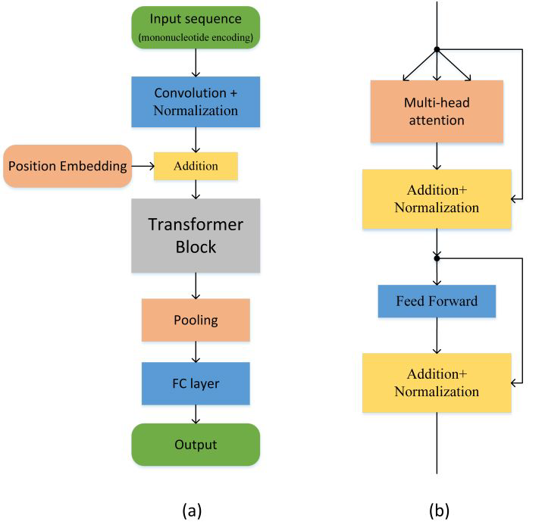
Gambar 10 Arsitektur Model SANPolyA (Yu dan Dai, 2020)
Arsitektur umum model SANPolyA dapat dilihat pada Gambar 10. SANPolyA memiliki empat komponen, yaitu convolution layer 1D, Transformer, pooling layer, dan fully connected layer. Model menerima input berupa sekuens DNA yang telah dikenakan operasi mononucleotide encoding. Mononucleotide encoding ini adalah mengubah karakter A, T, C and G menjadi vektor (1,0,0,0), (0,1,0,0), (0,0,1,0) and (0,0,0,1).
Layer berikutnya adalah convolutional layer satu dimensi yang terdiri dari enam belas filter dengan kernel berukuran sepuluh. Untuk memberikan informasi urutan karakter pada sekuens, output dari convolutional layer diberikan position embedding. Setelah diberikan position embedding, output tersebut diteruskan pada blok Transformer.
Output dari Transformer diteruskan pada pooling layer dengan window berukuran sepuluh. Untuk mencegah overfitting, output dilewatkan pada dropout layer dan kemudian diteruskan pada fully connected layer. Fully connected layer terdiri dari 64 hidden unit atau node dengan fungsi aktivasi ELU. Setelah itu klasifikasi dilakukan pada dua node berikutnya dengan fungsi aktivasi sigmoid.
Performa SANPoly-A dibandingkan dengan model deep learning dengan task sejenis. Model deep learning pembanding adalah DPA (Kalkatawi et. al., 2012), HMM-SVM (Xie et. al., 2013), DeeReCT-PolyA (Xia et. al., 2018), dan Omni-PolyA (Margana-Mora et. al., 2017). Perbandingan dilakukan dengan menghitung skor error rate terhadap prediksi tiap-tiap varian motif Poly-A dari masing-masing dataset. Untuk semua motif yang ditemukan dari semua dataset yang digunakan, SANPoly-A memiliki error rate yang lebih rendah dibandingkan dengan model deep learning yang dikembangkan untuk masing-masing dataset tersebut.
- Representation Learning
Representation learning atau feature learning adalah metode untuk membentuk sebuah representasi fitur dari data mentah secara otomatis dengan bantuan komputer. Representasi fitur ini kemudian dapat digunakan oleh komputer untuk menyelesaikan berbagai task. Representation learning dapat dibagi menjadi dua jenis, yaitu supervised representation learning dan unsupervised representation learning. Supervised representation learning menghasilkan representasi fitur data mentah yang spesifik untuk persoalan tertentu. Lain halnya dengan pendekatan supervised, unsupervised representation learning menghasilkan representasi fitur yang lebih universal dan dapat diadaptasi untuk berbagai persoalan. Contoh dari representation learning pada natural language processing (NLP) adalah BERT (Devlin et. al., 2018), word2vec (Mikolov et. al., 2013), dan GloVe (Pennington et. al., 2014).
Pada analisis sekuens genetik, representation learning dilakukan untuk menggali fitur dari data sekuens untuk kepentingan analisis. Dengan memandang sekuens genetik sebagai teks, metode representation learning pada NLP dapat diterapkan pada data sekuens genetik. Beberapa contoh penerapan tersebut adalah sebagai berikut. Prinsip model word2vec (Mikolov et. al., 2013) diterapkan pada ProtVec untuk menghasilkan representasi data sekuens asam amino untuk keperluan klasifikasi famili protein. Model BERT (Devlin et. al., 2018), sebagai salah satu model state-of-the-art di berbagai persoalan NLP, diterapkan pada DNABERT untuk mengekstrak fitur dari data genom manusia dengan pendekatan unsupervised learning. Representasi yang dihasilkan dapat digunakan untuk persoalan klasifikasi lintas spesies dengan melakukan adaptasi atau fine-tuning terlebih dahulu (Ji et. al., 2021).
Pada analisis sekuens genetik, BERT (Devlin et. al., 2018) diadaptasi dalam model DNABERT. DNABERT dilatih dengan data genom manusia untuk menghasilkan language model dari genom manusia tersebut. Language model ini kemudian digunakan untuk persoalan spesifik (downstream task) seperti prediksi promoter, identifikasi varian genetik, dan prediksi splice site (Ji et. al., 2021).
DNABERT dilatih dengan data genom manusia dengan metode unsupervised learning yang sama dengan BERT (Devlin et. al., 2018). Representasi input pada BERT adalah urutan token yang dikenai embedding. Pada DNABERT, token dianalogikan dengan k-mer. K-mer adalah bagian dari sekuens dengan panjang k. Sebagai contoh, sekuens “ATGGCT” dapat dikonversi menjadi empat 3-mer, yaitu ATG, TGC, GGC, dan GCT. Jika semua k-mer digabungkan maka sekuens asal dapat terbentuk kembali. Seperti halnya BERT, DNABERT juga menggunakan token khusus seperti [CLS], [SEP], dan [MASK]. Untuk keperluan pretraining dengan data DNA, DNABERT menambahkan dua token khusus, yaitu unknown token [UNK] dan padding token [PAD]. Eksperimen dilakukan dengan melatih DNABERT untuk empat nilai k, yaitu 3, 4, 5, dan 6. Pretrained DNABERT diujikan pada beberapa analisis sekuens genetik, yaitu prediksi area promoter, identifikasi transcription factor binding sites, identifikasi splice sites, dan identifikasi variasi gen.
Pada task identifikasi promoter, DNABERT-Prom-300 dibentuk dengan melakukan fine-tuning dengan data promoter manusia dari Eukaryotic Promoter Database (EPD) (Dreos et. al., 2013). Input fine-tuning berupa sekuens sepanjang 300 karakter bp. Fine-tuning dilakukan terhadap empat label, yaitu TATA positif, TATA negatif, non-TATA positif, dan non-TATA negatif. Data TATA positif dan non-TATA negatif diambil langsung dari data sekuens TATA dan non-TATA. Masing-masing data TATA negatif dan non-TATA negatif dibentuk dengan cara mengambil sekuens sepanjang 300 bp secara acak dari sekuens TATA dan non-TATA. Prediksi promoter dilakukan pada dataset TATA dan non-TATA. Pada masing-masing dataset, DNABERT-Prom-300 digunakan untuk memprediksi label positif dan negatif. Pada dataset TATA DNABERT-Prom-300 berhasil mengungguli DeePromoter (Oubounyt et. al., 2019) dengan selisih skor akurasi dan MCC masing-masing sebesar 0.335 dan 0.554. Pada dataset non-TATA, model tidak menunjukkan peningkatan yang signifikan, yaitu 0.014 (1.4%) dan 0.027 (2.7%) pada skor akurasi dan mcc.
Persoalan prediksi transcription factor binding site diselesaikan dengan melakukan fine-tuning pada DNABERT dengan data ENCODE. Data ini berisi hasil eksperimen ChiP yang mendokumentasikan profil sekuens berdasarkan analisis chromatin immunoprecipitation. Dataset positif dibentuk dari sekuens yang terdapat dari data eksperiment tersebut. Untuk tiap instance, sekuens diambil sebanyak lima puluh karakter sebelum dan sesudah titik peak ada profil. Hasil ini menghasilkan sekuens input untuk tiap instance memiliki seratus satu karakter. Pembentukan dataset negatif dilakukan dengan membaca profil yang sama dan mengambil sekuens sepanjang seratus satu karakter yang tidak mengandung titik peak dan memiliki jumlah karakter G dan C yang sama.
Prediksi splice sites dilakukan dengan menggunakan data referensi genom manusia. Dari referensi genom tersebut diambil ekson secara acak untuk dibentuk ke dalam bentuk donor (DoSS) dan acceptor (AcSS). Selain dua bentuk ini, dataset juga dibentuk untuk kasus non splice sites. Dataset non splice sites dibentuk dengan menggabungkan dua intron. Prediksi splice site dikatakan true positive jika model memprediksi titik splice sites tepat berada di tengah.

Metodologi dan Implementasi

- Analisis Masalah
Supervised Learning pada Anotasi Gen. Karakter dari suatu sekuens bergantung pada komposisi basa nitrogen dan karakter dari suatu basa nitrogen ditentukan oleh karakter-karakter pendahulunya. Oleh karena itu, analisis sekuens genetik amat bergantung pada kelimpahan data sekuens. Analisis akan mudah dilakukan jika data berlimpah dan sebaliknya sulit dilakukan jika data tersebut sedikit.
Model yang dihasilkan dengan supervised learning adalah model yang spesifik. Hal ini menyatakan bahwa model tersebut hanya dapat memproses data dengan label tertentu untuk persoalan tertentu. Ilustrasi hal ini dapat ditemukan pada perangkat FGENESH (Solovyev et. al., 2006) dan FGENESB (Solovyev et. al., 2011) yang disediakan oleh Softberry untuk antoasi sekuens gen eukariot dan prokariot. Kedua perangkat ini dibedakan karena karakteristik dari gen eukariot dan prokariot yang berbeda. DNA eukariot terdapat ekson dan intron sedangkan DNA prokariot tidak memiliki kedua hal tersebut. Masing-masing perangkat dibagi berdasarkan spesies yang akan diprediksi. Hal ini disebabkan tiap spesies memiliki DNA yang berbeda baik dari aspek ukuran maupun komposisi basa nitrogen. Berikut ini adalah contoh prediksi gen pada genom A. thaliana (GenBank ID LR782542.1) pada FGENESH A. thaliana (Gambar 11) dan FGENESH H. sapiens (Gambar 12).
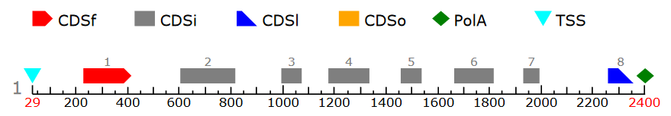
Gambar 11 Prediksi DNA A. thaliana pada FGENESH A. Thaliana
Hasil prediksi di atas menunjukkan bahwa sekuens genom A. thaliana diprediksi memiliki sebuah gen oleh FGENESH A. thaliana tetapi diprediksi tidak memiliki gen oleh FGENESH H. sapiens. Hal ini membuktikan adanya karakteristik tertentu pada A. thaliana yang tidak terdeteksi oleh FGENESH H. sapiens.
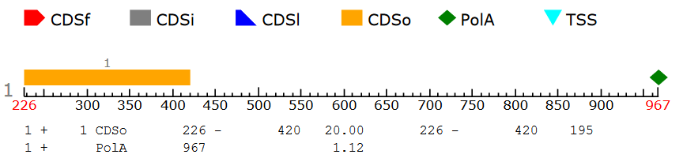
Gambar 12 Prediksi DNA A. thaliana pada FGENESH H. sapiens
Hal ini juga cukup menggambarkan bahwa model supervised learning hanya mampu memprediksi data dan label yang sesuai dengan data latihnya. Sampai saat ini, FGENESH telah mampu memprediksi 506 spesies eukariot. Jumlah ini tergolong kecil jika dibandingkan dengan jumlah organisme yang secara keseluruhan.
Analisis Genetik dan Persoalan Terkait. Anotasi gen dari sekuens DNA secara umum dapat digambarkan seperti gambar 3.1 di atas. Mesin diberikan sekuens DNA dan kemudian memproses sekuens tersebut untuk mencari bagian-bagian dari gen yang terdiri dari transcription start site (TSS), start codon (CDSf), exon (CDSi), intron, stop codon (CDSl), dan poly-A. Pada umumnya implementasi model deep learning untuk anotasi gen masih membahas masing-masing bagian gen tersebut di atas secara terpisah. Bahasan DeePromoter (Oubounyt et. al., 2019) dan model berbasis CNN (Umarov dan Solovyev, 2017; Umarov et. al., 2019) masih terbatas pada deteksi promoter pada gen manusia, tumbuhan, dan bakteri. Hal-hal terkait ekson dan intron dibahas pada penelitian splice sites yang terpisah dengan promoter (Albaradei et. al., 2020; Du et. al., 2018). Begitu pula halnya dengan deteksi poly-A (Yu dan Dai, 2020).
Proses prediksi anotasi gen tidak dapat dilakukan secara terpisah. Prediksi lokasi promoter akan menentukan lokasi transcription start site (TSS) pada DNA. Lokasi poly-A yang ditemukan setelah TSS dapat diduga sebagai titik akhir dari gen dan terdapat lokasi stop codon (CDSl) di area sebelum poly-A tersebut. Prediksi splice sites dilakukan di antara TSS dan poly-A karena pada lokasi tersebut terdapat ekson dan intron. Oleh karena itu, persoalan anotasi gen adalah persoalan yang memiliki kaitan dengan persoalan prediksi lainnya dan untuk memecahkan masalah anotasi gen, model harus mampu untuk mengenali bagian-bagian dari gen tersebut di atas.
Representasi Sekuens. DNABERT (Ji et. al., 2021) menghasilkan representasi sekuens yang universal. Kelebihan dari hal ini adalah representasi DNABERT dapat digunakan untuk berbagai task dengan fine-tuning menggunakan dataset yang spesifik untuk task tujuan. Kelemahan pendekatan ini adalah ketika tidak ada data yang tersedia untuk fine-tuning. Selain itu fine-tuning membuat representasi DNABERT memiliki kecenderungan terhadap task tertentu sehingga tidak dapat digunakan untuk menyelesaikan task yang terkait jika tidak dilakukan fine-tuning dengan data yang berbeda.
- Analisis Solusi
Masalah utama yang diangkat adalah keumuman representasi yang dihasilkan oleh DNABERT (Ji et. al., 2021). Untuk meningkatkan spesiasi dari representasi DNABERT, selain dengan menggunakan metode unsupervised learning (Devlin et. al., 2018), model akan dilatih dengan multitask learning (Caruana, 1997). Penelitian ini menggunakan konteks masalah anotasi gen. Model akan dilatih secara simultan untuk beberapa supervised task terkait anotasi gen dengan menggunakan data genom H. sapiens (manusia) yang sama dengan data latih DNABERT (Ji et. al., 2021).
Pada multitask learning model dilatih secara simultan untuk beberapa task tertentu dengan harapan dapat menyelesaikan task lain yang terkait. Dalam proses anotasi gen terdapat beberapa task yang perlu dilakukan untuk menemukan bagian dari gen yang akan mengekspresikan protein atau ekson. Dengan memprediksi posisi dan keberadaan promoter dan poly-A, daerah pencarian ekson dapat dipersempit karena ekson hanya ditemukan pada daerah di antara promoter dan poly-A. Oleh karena itu, pada penelitian ini diusulkan penerapan multitask learning dengan konsep berikut. Model dilatih secara simultan untuk task prediksi promoter dan prediksi poly-A dan kemudian diminta untuk melakukan prediksi splice site dalam bentuk sequential labelling. Dengan mengetahui keberadaan promoter dan poly-A, model diharapkan dapat memprediksi splice site pada lokasi yang tepat dan secara langsung dapat menemukan ekson dari sekuens DNA.

- Rancangan Solusi
Arsitektur umum sistem solusi yang diusulkan dapat dilihat pada Gambar 13 berikut. Sistem menerima input berupa data sekuens DNA dan melakukan pelabelan terhadap sekuens tersebut berdasarkan task tertentu.
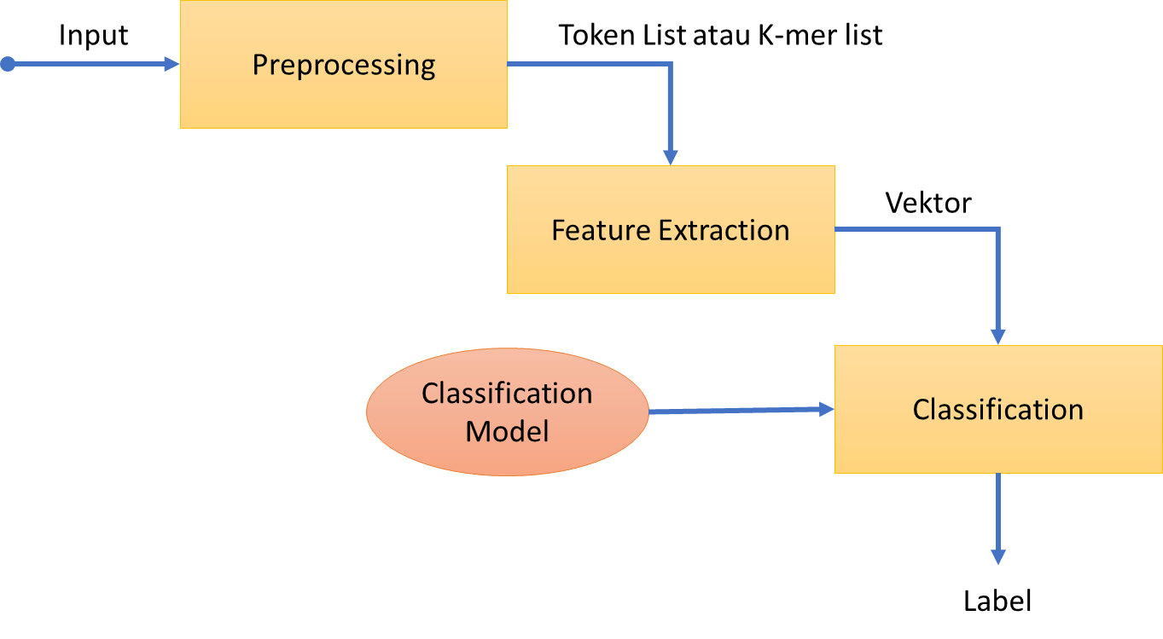
Gambar 13 Arsitektur Umum Sistem
Sekuens DNA adalah teks yang terdiri dari karakter A, C, G, dan T yang mewakili empat basa nitrogen Adenine, Cytosine, Guanine, dan Thymine. Pada sekues ini kemudian dilakukan preprocessing untuk memecah sekuens menjadi daftar token atau k-mer. Pada domain pemrosesan bahasa alami, token secara umum dapat diartikan sebagai kata. Pada pemrosesan data genetik, token adalah k-mer. Istilah k-mer dapat diartikan sebagai bagian dari sekuens berukuran k. Sebagai contoh, jika terdapat sekuens genetik “ATGCGACGAA” maka 3-mer atau k-mer berukuran 3 dapat diperoleh dengan membaca sekuens tersebut secara tiga karakter per tiga karakter. Token list atau k-mer list yang diperoleh adalah ATG, TGC, GCG, CGA, GAC, ACG, CGA, dan GAA.
Setelah daftar k-mer berhasil dibentuk, tiap-tiap k-mer kemudian dilakukan feature extraction untuk mendapatkan vektor yang merepresentasikan k-mer tersebut. Pembentukan vektor dilakukan dengan mengubah tiap-tiap karakter basa nitrogen menjadi vektor mononucleotide. Vektor ini berukuran empat. Karakter A, C, G, dan T secara berturut-turut akan diubah menjadi vektor (1, 0, 0, 0), (0, 1, 0, 0), (0, 0, 1, 0), dan (0, 0, 0, 1). Setelah itu vektor dari tiap-tiap k-mer digabung menjadi satu dan diklasifikasikan terhadap label dari task tertentu dengan menggunakan classification model.

Ilustrasi arsitektur umum model dapat dilihat pada Gambar 14 di bawah ini. Arsitektur model secara umum terdiri dari tiga bagian, yaitu embedding layer, shared representation layer menggunakan BERT, dan task specific layer. Karena model dirancang untuk melakukan representation learning, model menerima input berupa sekuens DNA mentah. Sekuens input sepanjang L diterima melalui embedding layer. Embedding layer menerima input berupa vektor dimensi 4 × L yang dihasilkan oleh proses feature extraction (lihat Gambar 13). Layer berikutnya adalah shared representation layer.
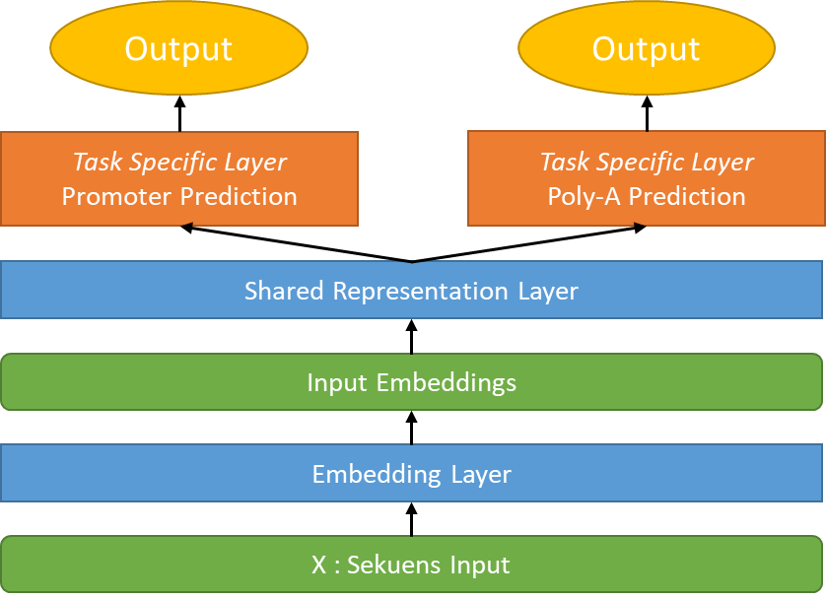
Gambar 14 Arsitektur Umum Model
Shared representation layer atau shared parameter layer adalah layer yang dipakai bersama oleh semua task. Pada layer ini pula terdapat hasil multitask learning pada model. Shared representation layer ini dibentuk dengan lapisan bidirectional Transformer yang diambil dari DNABERT (Ji et. al., 2021) berikut dengan semua nilai parameternya. Karena shared representation layer berbasis BERT, embedding layer harus mengubah vektor input menjadi representasi yang dapat diproses oleh BERT (Devlin et. al., 2018). Task specific layer adalah lapisan dengan arsitektur unik untuk masing-masing task pada multitask learning.
Task specific layer adalah lapisan yang dirancang khusus untuk suatu persoalan prediksi tertentu. DeePromoter menggunakan arsitektur CNN, bidirectional LSTM (biLSTM) dan fully connected layer untuk memprediksi promoter TATA pada manusia dan tikus (Oubounyt et. al., 2019). CNN dan biLSTM digunakan untuk mengekstrak fitur multidimensi dan urutan dari sekuens DNA untuk kemudian dihitung pada FC layer untuk klasifikasi. SANPolyA (Yu dan Dai, 2020) menggunakan arsitektur CNN, Transformer (Vaswani et. al., 2017), dan fully connected layer untuk mendeteksi keberadaan Poly-A pada sekuens DNA. CNN digunakan untuk mengekstrak dan dari karakter sekuens dan Transformer digunakan untuk mengambil informasi terkait hubungan dan urutan antara karakter input. Pada penelitian ini, tiap-tiap task akan menggunakan shared representation layer sebagai lapisan feature extraction. Dengan demikian, lapisan yang bisa diadaptasi adalah fully connected layer.
Arsitektur fully connected layer dari model DeePromoter (Oubounyt et. al., 2019) diadopsi sebagai task specific layer untuk persoalan prediksi promoter. Fully connected layer untuk prediksi promoter terdiri dari dua lapisan. Lapisan pertama terdiri dari 128 node dengan ReLU sebagai fungsi aktivasi dan lapisan kedua terdiri dari dua node sebagai classification layer. Pada persoalan prediksi poly-A juga digunakan fully connected layer dari SANPolyA (Yu dan Dai, 2020). Layer ini terdiri dari dua lapis. Lapis pertama 64 node dengan ELU sebagai fungsi aktivasi dan lapis kedua terdiri dua node dengan fungsi aktivasi sigmoid sebagai classification layer. Konfigurasi ini diadopsi untuk task specific layer persoalan prediksi Poly-A.

DAFTAR PUSTAKA

Albaradei, S., Magana-Mora, A., Thafar, M., Uludag, M., Bajic, V. B., Gojobori, T., Essack, M., & Jankovic, B. R. (2020). Splice2Deep: An ensemble of deep convolutional neural networks for improved splice site prediction in genomic DNA. Gene: X, 5, 100035. https://doi.org/10.1016/j.gene.2020.100035
Caruana, R. (1997). Multitask Learning. Machine Learning 28, 41–75. https://doi.org/10.1023/A:1007379606734
Dreos, R., Ambrosini, G., Cavin Perier, R. and Bucher, P. (2013) EPD and EPDnew, high-quality promoter resources in the next-generation sequencing era. Nucleic Acids Res, 41, D157-164
Du, X., Yao, Y., Diao, Y., Zhu, H., Zhang, Y., & Li, S. (2018). DeepSS: Exploring Splice Site Motif Through Convolutional Neural Network Directly From DNA Sequence. IEEE Access, 6, 32958–32978. doi:10.1109/access.2018.2848847
Ejigu, G. F., & Jung, J. (2020). Review on the Computational Genome Annotation of Sequences Obtained by Next-Generation Sequencing. Biology, 9(9), 295. https://doi.org/10.3390/biology9090295
Ji, Y., Zhou, Z., Liu, H., & Davuluri, R. V. (2021). DNABERT: pre-trained Bidirectional Encoder Representations from Transformers model for DNA-language in genome. Bioinformatics, 37(15), 2112–2120. https://doi.org/10.1093/bioinformatics/btab083
Kalkatawi, M., et al. (2012) Dragon PolyA Spotter: predictor of poly(A) motifs within human genomic DNA sequences, Bioinformatics, 28, 127-129.
Liu, X., Gao, J., He, X., Deng, L., Duh, K., & Wang, Y. Y. (2015). Representation learning using multi-task deep neural networks for semantic classification and information retrieval. NAACL HLT 2015 - 2015 Conference of the North American Chapter of the Association for Computational Linguistics: Human Language Technologies, Proceedings of the Conference, 912–921. https://doi.org/10.3115/v1/n15-1092
Liu, X., He, P., Chen, W., & Gao, J. (2019). Multi-Task Deep Neural Networks for Natural Language Understanding. http://arxiv.org/abs/1901.11504
Magana-Mora, A., Kalkatawi, M. and Bajic, V.B. (2017) Omni-PolyA: a method and tool for accurate recognition of Poly(A) signals in human genomic DNA, BMC Genomics, 18, 620.
Mikolov, T., Chen, K., Corrado, G., & rey Dean, J. (2013). Distributed Representations of Words and Phrases and their Compositionality. Nips (2013), 1–9. DOI: h p. Dx. Doi. Org/10.1162/Jmlr, 4–5.
Oubounyt, M., Louadi, Z., Tayara, H., & To Chong, K. (2019). Deepromoter: Robust promoter predictor using deep learning. Frontiers in Genetics, 10(APR), 286. https://doi.org/10.3389/fgene.2019.00286
Pennington, J., Socher, R., & Manning, C. D. (2014). GloVe: Global vectors for word representation. EMNLP 2014 - 2014 Conference on Empirical Methods in Natural Language Processing, Proceedings of the Conference, 1532–1543. https://doi.org/10.3115/v1/d14-1162
Quang, D., & Xie, X. (2016). DanQ: a hybrid convolutional and recurrent deep neural network for quantifying the function of DNA sequences. Nucleic acids research, 44(11), e107. https://doi.org/10.1093/nar/gkw226
Solovyev, V., Kosarev, P., Seledsov, I. et al. Automatic annotation of eukaryotic genes, pseudogenes and promoters. Genome Biol 7, S10 (2006). https://doi.org/10.1186/gb-2006-7-s1-s10
Solovyev, V., Salamov, A. (2011). Automatic Annotation of Microbial Genomes and Metagenomic Sequences. In Metagenomics and its Applications in Agriculture, Biomedicine and Environmental Studies (Ed. R.W. Li), Nova Science Publishers, p. 61-78
Tran, O.T., Pham, T., Dang, V., & Nguyen, B. (2020). Introducing a Large-Scale Dataset for Vietnamese POS Tagging on Conversational Texts. LREC.
Umarov, R. K., Solovyev, V. V. (2017). Recognition of prokaryotic and eukaryotic promoters using convolutional deep learning neural networks. PLoS ONE 12(2): e0171410. https://doi.org/10.1371/journal.pone.0171410
Umarov, R., Kuwahara, H., Li, Y., Gao, X., & Solovyev, V. (2019). Promoter analysis and prediction in the human genome using sequence-based deep learning models. https://doi.org/10.1093/bioinformatics/bty1068
Vaswani, A., Shazeer, N., Parmar, N., Uszkoreit, J., Jones, L., Gomez, A. N., Kaiser, Ł., & Polosukhin, I. (2017). Attention is all you need. Advances in Neural Information Processing Systems, 2017-Decem, 5999–6009
Xia, Z., et al. (2018) DeeReCT-PolyA: a robust and generic deep learning method for PAS identification
Xiong, J. (2006). Essential Bioinformatics. Cambridge: Cambridge University Press. doi:10.1017/CBO9780511806087
Yu, H., & Dai, Z. (2020). SANPolyA: a deep learning method for identifying Poly(A) signals. Bioinformatics. doi:10.1093/bioinformatics/btz970
Zhou, J., Troyanskaya, O. (2015) Predicting effects of noncoding variants with deep learning–based sequence model. Nat Methods 12, 931–934. https://doi.org/10.1038/nmeth.3547

